深圳市宝安区人民医院
2024年第8期放射诊疗设备防护性能检测和工作场所放射防护检测项目采购公告
采购编号:BYZBCG2024-8
根据国家､省市等有关文件要求,依照公开､公平､公正的原则,深圳市宝安区人民医院拟对以下采购项目进行招标采购,特邀请合格供应商前来进行参与投标｡公告如下:
一､采购项目的名称及数量:
项目名称 | 使用科室 | 备注
放射诊疗设备防护性能检测和工作场所放射防护检测 | 使用放射设备科室 | 具体要求,详见附件
二､报名时间和地点:即日起至2024年4月11日16:00前,将1.法人或被授权人携投标书(正本1份)交至宝安区人民医院立体停车场出口对面A栋201室招标办预审;2.现场预审通过后电子版文件发送至电子邮箱,（电子版文件包括：标题格式：2024年＋期号＋投标公司名称；资料一：投标书正本(胶装成册)纸质扫描件(PDF格式)，资料二：封面､报价单(价格不填)为word格式｡）投标书不用密封,逾期送达或资料缺项者恕不接受｡
三､投标书要求:具体请下载以下 “详细文件”,严格按《投标书模板》准备相应资料｡
四､谈判时间和地点:待定并请关注深圳市宝安区人民医院官网-通知公告-招标公告通知｡参加谈判时,供应商须提供密封报价单和样品演示｡报价单须注明品名､品牌､规格､单位､报价等详细项目｡
五､联系电话: 0755-23051511(万老师､魏老师)｡
深圳市宝安区人民医院
2024年4月1日

谈判须知
1､投标人必须是在中华人民共和国内注册,具有履行合同能力的供应商,有国家主管部门核发的有效的《企业法人营业执照》､《税务登记证》､《组织机构代码证书》或者有统一社会信用代码《营业执照》｡
2､必须提供在深圳和国内的服务单位名单和相应的合同复印件｡具体准备证件请按照《投标书模板》｡
3､投标人必须在其投标文件中根据服务的详细内容,计入投标总价｡
4､非单一来源竞价须三家或三家以上投标单位｡价格高于深圳市宝安区人民医院拟定的底价为废标｡
5､标价应为含税实际价格,包括验收合格前所发生的一切费用｡
6､投标人应提供5份投标书(1正4副),每份投标书须清楚地标明“正本”或“副本”字样,正本与副本必须一致;若正本与副本不一致,以正本为准｡投标书正本的每一页均应加盖公司公章其授权代表用姓名签字｡
7､投标人提供的所有书面文件材料均须加盖公司公章｡
8､投标人提供的证明文件材料必须是真实的,若经核实有虚假证明文件则作废标处理,深圳市宝安区人民医院将拒付该中标产品所使用费用款项,并将投标人列入黑名单,2年内禁止其参加深圳市宝安区人民医院招标采购活动｡
9､投标费用:不论投标的结果如何,投标人必须自行承担与参加投标有关的所有费用｡
10､投标人必须接受:需方的采购谈判方法;需方不向落标方解释落标原因,不一定以最低价中标､不退还谈判响应文件｡
11､除买方事先书面同意外,卖方不得将自己应履行的全部或部分合同义务转让给他人｡
12､经深圳市宝安区人民医院评审委员会确认预中标单位并经公示3天,招标办通知领取采购结果通知书,凭结果通知书到采购部门签订合同｡
13､本项目不得转包､拆包,不接受联合体投标人｡

谈判方法和程序
一､评审谈判响应文件
1､评标工作由医院专门组织的评标委员会进行资格性和符合性评审｡
2､在初审阶段,属于下列情况的投标书将不能进入复审阶段:
(1)投标书法定代表人或其授权代表签字､盖章模糊无法辨认的;
(2)所提供文件资料存在故意隐瞒或提供不实内容的;
(3)提供资质材料不完整的｡
二､谈判小组
(一)谈判小组依法由5人(含)以上奇数的人员组成｡
(二)谈判期间,谈判响应方全权代表必须在场,负责解答有关事宜｡
三､采购评审原则与方法
1､将采用综合评分法,即按照招标文件中规定的因素包括价格､技术､财务状况､信誉､业绩､服务等进行谈判后,进行最后确认和报价,以最后得分最高的投标人作为中标候选供应商｡
2､在采购过程中,出现下列情形之一的,应予废标:
(1)出现影响采购公正的违法､违规行为的;
(2)供应商的报价均超过预算金额,不能支付的;
(3)因重大变故,采购任务取消的;
(4)其他经评审小组一致认定应予废标情形的｡
3､在采购过程中,投标人投标报价明显超过市场平均价格,评审小组经评审后一致认定报价不合理的,可以认定其报价无效｡
4､需方不向落标方解释落标原因,不一定以最低价中标､不退还谈判响应文件｡
四､谈判程序
(一)评审小组审核采购响应文件｡评审小组按照资格性和符合性进行审核响应文件｡
(二)评审小组汇总并讨论审核情况,确定采购响应方是否符合采购资格｡
(三)按标项与各采购响应方进行谈判和评审｡
1､必要时由谈判响应方介绍公司的基本情况､产品的性质､用途､销售及价格｡
2､谈判小组就讨论和汇总的情况与谈判响应方展开谈判｡
3､各谈判响应方在本标项全部谈判结束后按规定时间内进行报价｡在医院监察部门监督下,由工作人员当众拆封､唱标｡唱标的内容包括投标人名称､投标价格(按照SFDA批准的名称､详细规格型号填写报价)现场递交｡
- 谈判小组对谈判的情况进行综合评分(总分100分)｡技术商务分与报价评审分相加总分最高者为预中标单位｡
商务技术部分（70分）
评审因素 | 分值 | 评审标准
服务需求偏离情况 | 15 | 评审标准：  投标人应如实填写《服务需求偏离表》，评审委员会根据用户需求（服务要求）参数响应情况进行打分。  评审依据：  完全符合招标要求的，得满分；注有▲的重要技术要求每1项负偏离，扣 5分；其他一般技术要求每1项负偏离，扣 2分；如一般技术要求不足10项，则每项扣3分；扣完为止。备注：  1、招标文件中要求提供证明材料的，注明证明材料在投标文件中的具体位置，如投标人不按照招标文件要求放置证明材料，评标委员会有权视相应技术参数响应不符合招标要求，按负偏离进行扣分。  2、提供的证明资料显示不符合招标文件要求、模糊不清无法判断或未显示是否满足招标文件参数，且投标人偏离程度响应为“无偏离或正偏离”，评标委员会有权视相应技术参数响应不符合招标要求，按负偏离进行扣分。
服务方案 | 10 | 评审标准：  根据供应商提供的的技术方案，技术准备、技术思路、工作技术框架、方法等进行评比：  （1）投标文件响应内容全面；  （2）投标文件响应内容具体；  （3）投标文件响应内容针对性强；  （4）投标文件响应内容科学合理；  （5）投标文件响应内容可操作性强。  评审依据：  满足以上五项要求得10分；  满足以上四项要求得8分；  满足以上三项要求得6分；  满足以上两项要求得3分；  其它情况的评价为差，得0分。
质量保障措施及方案 | 10 | 评审标准：  根据供应商提供的质量保障措施及方案，项目质量管理制度；服务质量检查、整改方案；项目成果安全性保障措施等进行评比：  （1）投标文件响应内容全面；  （2）投标文件响应内容具体；  （3）投标文件响应内容针对性强；  （4）投标文件响应内容科学合理；  （5）投标文件响应内容可操作性强。  评审依据：  满足以上五项要求得10分；  满足以上四项要求得8分；  满足以上三项要求得6分；  满足以上两项要求得3分；  其它情况的评价为差，得0分。
项目完成（服务期满)后的服务承诺 | 5 | 评审标准：  投标文件中详细说明项目完成（服务期满）后的服务承诺（格式自拟):  1.承诺项目验收后，若采购人有问题需要咨询，将提供咨询服务（不额外收费)，加1分;  2.承诺主动办理交接手续，包括项目所有文档材料移交的，加1分;  3.承诺协助医院对放射防护进行规范化管理，加1分；  4.承诺若有需求，免费协助医院进行设备的稳定性检测，加1分；  5.承诺免费提供1次应急检测服务，加1分；不提供服务承诺不得分。  评审依据：  投标人须提供“项目完成的服务承诺”并加盖投标人公章（格式自拟）。未提供本项不得分。
违约承诺 | 3 | 评审标准：  投标人针对项目实施及后续服务过程中可能出现的违约情形进行预判，并提出合理、具体的违约承诺。  评审依据：  须提供违约承诺函（格式自拟），按要求提供得3分。未按要求提供或提供不合理、不具体导致专家无法判断的不得分。
公司资质 | 5 | 评审标准：  1.具有放射卫生技术服务机构资质，甲级资质得4分，乙级资质，或未能提供资质本项不得分。  2.具有检验检测机构资质认定证书，提供证明资料得1分，未能提供证明本项不得分。  评审依据：  - 需提供有效证书，所有资料均要求提供复印件盖章。  - 评分中出现无证明资料或专家无法凭所提供资料判断是否得分的情况，一律作不得分处理。
拟派项目团队成员 | 10 | 评审标准：  拟安排的项目团队成员至少5人（包含项目负责人1人）需为投标人正式聘任的全职员工，否则本项不得分；  1.项目负责人（1人）具有本科或以上学历且具有3年或以上同类项目经验的，得3分；  2.团队成员均需取得权威机构（中国疾病预防控制中心、中国卫生监督协会、中国医学科学院放射医学研究所或广东省职业病防治院）颁发的放射卫生培训合格证书。高级职称且取得培训合格证每个得3分，中级职称且取得放射卫生技术服务机构专业技术人员培训合格证每个得2分，其他取得放射卫生技术服务机构专业技术人员培训合格证每个得1分，本项累计最多得7分。  评审依据：  1.提供团队成员劳动合同和社保凭证（提供相关证明资料以及通过投标人缴纳的近1个月（由于社保部门或税务部门原因最近1个月的社保证明无法提供的可往前顺延1个月）的社保证明作为证明依据，如投标人为新成立企业且成立时间不足1个月可提供加盖公章的情况说明或者证明材料亦视为符合。如依法不需要缴纳社会保险的，应提供相应文件证明；  2.涉及考察人员工作经验，要求提供项目合同关键信息（关键信息包含但不限于服务内容页、服务人员页、双方盖章页等）作为得分依据，通过合同关键信息无法判断是否得分的，还须同时提供合同甲方出具的证明文件。  3.提供以上证明文件复印件，如涉及网站截图或照片等证明材料,需提供清晰图片,均要求加盖投标人公章。未按要求提供有效证明材料或提供不清晰导致评委无法识别的不计得分。
服务响应 | 3 | 评审标准：  1.投标人承诺1小时（含）内到达采购人指定地点响应采购人服务需求，得3分；  2.投标人承诺2小时以上4小时以内到达采购人指定地点响应采购人需求，得2分；  3.投标人承诺3小时以上到达采购人指定地点响应采购人需求，得1分；  4.其他情况不得分。  评审依据：  提供服务响应时间承诺（格式自定）作为证明材料，未提供不得分。
同类项目业绩 | 3 | 评审标准：  提供1项同类项目业绩的，得1分，最多得3分，不提供或者不能有效证明的，得0分。  评审依据：  1.同类项目业绩定义：  为投标人所承接的放射评价项目；  2.合同签订时间为2022年1月1日至本项目投标截止之日。  提供合同关键页（含签订合同双方的单位名称、合同项目名称与含签订合同双方的落款盖章、签订日期的关键页）复印件并加盖投标人公章，未提供或提供的不符合或提供不清晰导致无法判断的均不得分。  3.投标人所提供的业绩中同一单位有多份合同的，按一份合同计算，不重复计算。
信息化建设 | 3 | 评审标准：  投标人具有并使用实验室放射检测系统得3分；  评审依据：  未提供证明或提供的证明内容不符合要求的，不得分。
诚信评价 | 3 | 投标人在参与政府采购活动中存在被记入诚信档案的情形(被禁止参与政府采购活动除外)且在主管部门相关处理措施实施期限内的,本项不得分,否则得满分｡投标人需提供证明材料(以提供诚信承诺为准)｡
价格部分  （30分） | 报价超过最高限价和与招标文件有重大偏离的或不能通过评标委员会初审的供应商不列入报价范围,列入报价范围的供应商价格分采用低价优先法计算,即满足招标文件要求且投标价格最低的投标报价为评标基准价,其价格分为满分(30分)｡其他投标人的价格分按照下列公式计算:投标报价得分=(评标基准价/投标报价)×30
(五)谈判小组拟制谈判报告｡
五､中标通知
(一)谈判结束后,院方将于三日内在深圳市宝安区人民医院官网上发布中标公告,公告期满,如无谈判响应方质疑,由深圳市宝安区人民医院招标办签发《中标/成交结果通知书》｡
(二)结果通知书发出后,若中标谈判响应方放弃中标,应当承担相应的法律责任｡结果通知书对采购人和中标谈判响应方具有同等法律效力｡
(三)中标公告期满后,中标公司将来深圳市宝安区人民医院采购部门签订合同｡

深圳市宝安区人民医院
附件:
放射诊疗设备防护性能检测和工作场所放射防护检测
一、预算总金额
110000元整，超出项目控制金额将导致废标。
二、投标人资格性要求
1、必须是在中华人民共和国境内注册的具有独立承担民事责任能力的国内独立法人，经营范围要与所投项目的内容相符。营业执照未体现经营范围的，必须提供市场监督管理局网站截图（提供资质证明材料并加盖公章）；
2、近三年内（供应商成立不足三年的可从成立之日起算）的经营活动中没有重大违法记录（出具承诺函）；
3、具有良好的商业信誉和健全的财务会计制度；
4、有依法缴纳税金、缴纳社会保险的良好记录；
5、本项目不接受联合投标。
三、服务要求
根据《放射诊疗管理规定》每年至少一次放射装置性能及防护检测，放射装置检测记录也是《放射诊疗许可证》每年效验必备材料。今年有26台放射设备（包括社康）需要检测，分别为：
放射诊疗设备防护性能检测和工作场所放射防护检测清单
序号 | 设 备 | 场所 | 台数 | 设备防护性能检测 | 工作场所防护检测
1 | CT | 医技楼1楼放射科CT扫描一室 | 1 | √ | √
2 | CT | 医技楼1楼放射科CT扫描二室 | 1 | √ | √
3 | DR | 医技楼1楼放射科1号机房 | 1 | √ | √
4 | DR | 医技楼1楼放射科2号机房 | 1 | √ | √
5 | DR | 医技楼1楼放射科DR拍片4室 | 1 | √ | √
6 | 移动DR | 医技楼1楼放射科 | 1 | √ | --
7 | 移动DR | 医技楼1楼放射科 | 1 | √ | --
8 | 乳腺机 | 医技楼1楼放射科乳腺机房 | 1 | √ | √
9 | 移动C臂机 | 门诊楼10楼内镜检查中心ERCP手术室 | 1 | √ | √
10 | 口腔CT | 门诊楼14层口腔科口腔CBCT机房 | 1 | √ | √
11 | 牙片机 | 门诊楼14层口腔科牙片机房 | 1 | √ | √
12 | 全景机 | 门诊楼14层口腔科全景机房 | 1 | √ | √
13 | DSA | 医技楼1层介入科手术一室 | 1 | √ | √
14 | DSA | 外科楼1楼介入科手术二室 | 1 | √ | √
15 | SPECT | 内科楼1层核医学科ECT检查室 | 1 | √ | √
16 | 骨密度仪 | 内科楼1楼核医学骨密度测定机房 | 1 | -- | √
17 | DR | 布心社康二楼X光室 | 1 | √ | √
18 | 移动C臂机 | 手术室 | 1 | √ | √
19 | 移动C臂机 | 手术室 | 1 | √ | -
20 | 移动O臂机 | 手术室 | 1 | √ | √
21 | 方舱CT | 发热门诊 | 1 | √ | √
22 | DR | 建安院区 | 1 | √ | √
23 | 方舱CT | 看守所门诊 | 1 | √ | √
24 | 方舱CT | 建安院区 | 1 | √ | √
25 | 直线加速器 | 放疗科 | 1 | √ | √
26 | 模拟定位 | 放疗科 | 1 | √ | √
1.项目服务内容：26台放射设备性能检测、机房的防护检测及环境检测，检测后10个工作日出具检测报告；完成放射诊疗许可证校验一次、放射诊疗许可证及辐射安全许可证变更各一次。
2.项目人员及岗位要求：检测技术人员熟悉相关法规和标准，经过专业系统的培训。
3.项目服务质量、数量及管理要求：检测数据能如实反映出放射设备的真实情况，出具相应的检测报告。
4.服务标准及考核办法：依据卫生和环保的相关标准规范检测，出具的检测报告合法合规，满足卫生和环保部门的监管要求。
5.为了保护病人隐私，在设备中的数据服务商不得外传。
四、商务条款
1.合同签订之日起2个月。按合同签订的事项完成项目；并能通过放射诊疗许可证校验。
2.质量考核验收标准及违约责任：
出具检测报告符合法律法规，否则按照合同条款进行相应赔偿并依法承担相应法律责任。
3.投标报价要求：
（1）供应商应根据本企业的成本自行决定报价，但不得以低于其企业成本的报价投标，
各供应商在报价时，应充分考虑投标报价的风险。
（2）投标总价必须是完成该项目的一切费用总和，包括人工费、保险费、管理费、技术培训费、设备安装费、调试费、售后服务费、国家规定的各项税费等全部费用。
（3）供应商的投标报价不得超过最高限价。
4.人员要求：
（1）服务人员取得放射卫生检测培训合格证书；
（2）人员结构和数量满足项目工作进度要求。
5.响应时间：投标人承诺1小时（含）内到达采购人指定地点响应采购人服务需求。
6.投入设施要求
（1）配备有符合相应检测标准要求的设备，主要包括但不限于大三维水箱及分析软件，SPECT质量控制检测模体及分析软件,PET质量控制检测模体，防护级辐射检测仪和环境级辐射检测仪等；
（2）所用计量器具需经过计量部门的检定或校准，且在有效期内。
7.成果要求
（1）按标准要求出具26台放射设备的放射防护检测报告、质量控制检测报告和环境检测报告；
（2）完成年度放射诊疗许可证的校验及辐射安全许可证的变更；
8.技术资料要求：
（1）提供放射卫生技术服务机构资质证书，要求具有放射卫生技术服务机构甲级资质，检测能力覆盖所检测的设备类型，主要包括但不限于WS 817—2023、WS 818—2023、WS 674—2020等标准；
（2）提供检验检测机构资质认定证书，要求实验室通过CMA认证，认证标准包括HJ 1157-2021。
9.售后及其他管理要求：
（1）项目验收后，若采购人有问题需要咨询，免费提供咨询服务;
（2）项目完成后主动办理交接手续，协助整理并移交项目所有文档材料；
（3）协助医院对放射防护进行规范化管理；
（4）若有需求，免费协助医院进行设备的稳定性检测；
（5）免费提供1次应急检测服务。

附:投标书模板

深圳市宝安区人民医院2024年第8期采购

投标文件
正本
采购编号:BYZBCG2024-8

项目名称:
投标单位:
制造厂商：
联系人:
联系电话: (手机) (办公)
地址:
日期:2024年 月 日

备注:一､资料预审时,提交正本1份(纸质胶装封面)交至宝安区人民医院立体停车场出口对面A栋201室招标办公预审,及相应word格式电子版文件【1､纸质正本扫描件为PDF格式,2､封面､报价单(价格不填)为word格式】,发送到招标办｡文件夹请命名为“项目名称-公司名称”)｡二､谈判现场,提交副本4份(纸质胶装封面)､一份密封报价单｡三､节约纸张,请双面打印｡
目录
1､服务需求偏离表
2､谈判响应书
3､法定代表人授权书(附身份证扫描件)
4､投标单位三证或三证合一
5､生产厂家三证或三证合一
6､企业相关认证证书
7､服务承诺书
8､同类项目成功案例一览表(合同关键页或验收报告原件和扫描件)

9､项目管理主要技术和售后服务人员情况表
附:拟安排的项目负责人(仅限一人)､拟安排项目团队成员联系方式及学历证等
10､项目详细设计/实施及保障方案
11､培训及售后服务计划
12､投标人诚信承诺函
13､提供通过“信用中国”网(www.creditchina.gov.cn)､中国政府采购网(www.ccgp.gov.cn)等2个官网的信用信息查询记录网络截图件｡
14､其他:投标资格证明文件,投标服务符合“招标文件”规定的证明文件,及投标人认为必要提供的其他内容｡
15､报价表(价格不填)

以上材料复印件须盖企业红章,法人代表授权书须有法人代表签名或盖章｡若以上材料未能全面提供以至影响评标结果,投标人自负全责｡
备注:1､纸质投标文件请按以上《目录》顺序装订成册,必须标注页码,双面打印｡
2､投标人联系方式为异地号码的,请在号码前面加“0”｡
3､投标书正本的每一页均应加盖公司印章其授权代表用姓名签字,法人代表授权书须有法人代表签名或盖章｡
4、请各投标单位提前把标书PDF版、封面及报价单Word保存到手机，投标文件预审成功后立即发送至招标办邮箱。

1､服务需求偏离表

序号 | 招标规格/要求 | 投标实际参数  (投标人应按投标项目实际数据如实填写,不能照抄招标要求) | 是否偏离(无偏离/正偏离/负偏离) | 偏离简述
1
2
3
4
5
6
7
8
…
此表可延长

投标人授权代表签字:
(公章)
日期:

职务:

2､谈判响应书

深圳市宝安区人民医院:
(谈判响应方单位全称)授权(全名､职务)为全权代表,参加贵方组织的(项目名称)(编号为 )综合性竞争性谈判活动并投标｡为此:
1､我方已详细阅读了全部综合性竞争性谈判文件,愿意接受综合性竞争性谈判文件(招标文件)的各项要求,投标人必须放弃在此方面提出含糊意见或误解的一切权力｡
2､我方提供综合性竞争性谈判文件要求的全部资料,并保证其真实性､合法性｡
3､我方理解贵方不一定接受最低投标价或任何贵方可能收到的投标｡
4､若中标,我方将按综合性竞争性谈判文件规定履行合同责任和义务｡
5､谈判响应书自开标日起有效期为60个工作日｡
6､我方与本综合性竞争性谈判有关的一切正式来往通讯请寄:
地址: 邮编:
电话: 传真:

谈判响应方名称: (公章)
全权代表签字:

投标日期: 年 月 日

3､法定代表人授权书

本授权委托书声明:我 (姓名)系 (投标人名称)的法定代表人,现授权委托我公司的 (姓名)为我公司的投标代表,代表我公司签署本项目的投标文件､参与项目投标､澄清投标文件和处理与该项目有关的一切事务｡在此过程中所签署的一切文件及处理与该项目有关的一切事务,我均予以承认｡
授权书有效期内被授权人签署的所有文件不因授权的撤销而失效｡被授权人无转委托权｡
投标人代表: 性别:
联系电话: 手机:
身份证号码: 职务:
投标人(投标单位):
法定代表人签名或盖章:
授权委托日期: 年 月 日
★必须提供投标人代表有效期内身份证的正反面扫描件(港澳台居民可提供往来通行证),非中国国籍管辖范围的,可提供公安部门认可的身份证明材料,否则将导致投标无效｡
备注:
1､禁止不同投标人委托同一单位或者个人办理投标事宜｡
2､如法人代表出现转授权,则以最终参与评标现场会的被授权人为准｡
法人代表
居民身份证复印件粘贴处
（请加盖骑缝章）

法人代表
居民身份证复印件粘贴处
（请加盖骑缝章）

被授权人
居民身份证复印件粘贴处
（请加盖骑缝章）

被授权人
居民身份证复印件粘贴处
（请加盖骑缝章）

4､投标单位三证或三证合一
5､生产厂家三证或三证合一

6､企业相关认证证书

7､服务承诺书

8､同类项目成功案例一览表
(并请提供产品在深圳和国内的服务单位名单和相应的合同关键页或验收报告扫描件)

投标人名称__________________
序号 | 用户单位 | 项目名称 | 时间 | 规模(金额) | 联系人 | 联系电话
此表可延长

投标人代表________________________

投标单位________________________
年月日
注:必须提供合同关键页复印件加盖公章,原件备查｡

9､项目管理主要技术和售后服务人员情况表
姓名 | 部门和职务 | 职称 | 主要资历､经验及承担过的项目
售后服务部门人数

投标人代表________________________

投标单位________________________

注:投标人应招标文件要求提供售后服务机构的营业执照或者组织机构代码证书复印件｡

10､项目详细设计/实施及保障方案

11､培训及服务计划

12､投标人诚信承诺函

我公司承诺,严格遵守有关法律法规和行业标准规范，依法诚信参加投标，自觉维护公平竞争秩序，在政府采购和本次投标中无下列行为:
(一)被纪检监察部门立案调查,违法违规事实成立的;
(二)未按规定签订､履行采购合同,造成严重后果的;
(三)隐瞒真实情况,提供虚假资料的;
(四)通过受让，租借或者挂靠资质投标的；
(五)以非法手段排斥其他供应商参与竞争的;
(六)与其他投标人串通投标的;
(七)在采购活动中应当回避而未回避的;
(八)恶意提出异议、投诉或者举报，干扰正常招投标活动的;
(九)向采购项目相关人员行贿或者提供其他不当利益的;
(十)相同项目投标人之间存在关联关系、不同投标人高级管理人员之间存在交叉任职、人员混用或者亲属关系、经常性“抱团”投标等围标串标的；
(十一)中标率异常低、不以中标为目的投标的；
(十二)操纵投标或出借资质等行为导致中标率异常高的；
(十三)阻碍､抗拒主管部门监督检查的;
(十四)履约检查不及格或评价为差的;
(十五)主管部门认为的其他情形｡
如经查实存在违规违法行为的，将被取消投标或中标资格，并上报行政监督部门,按照规定纳入信用记录。

公司名称(加盖单位公章):

年 月 日

13 ､2个指定网站的信用信息查询记录网络截图件

13.1信用中国信用信息查询记录网络截图件
“信用中国”网(www.creditchina.gov.cn)
提示:必须显示信用记录情况
示例图片:
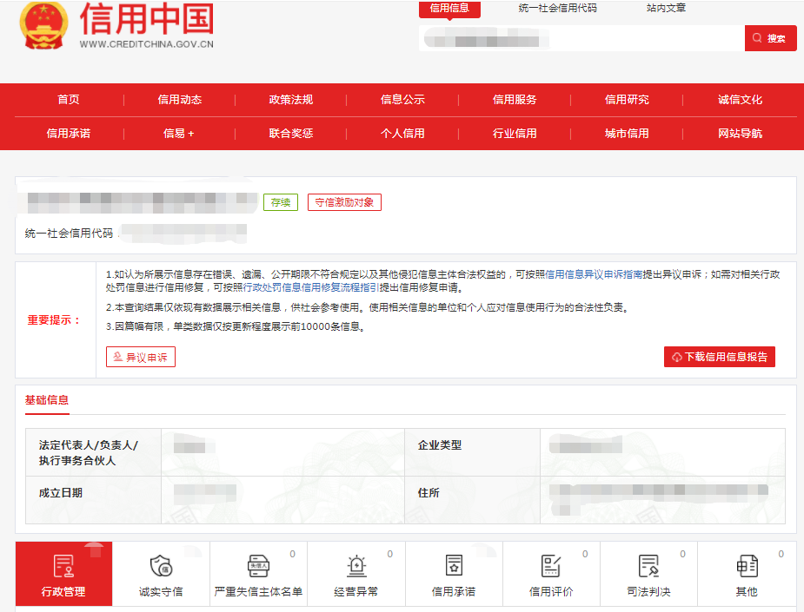

查询截图时间:年月日时分(北京时间)

注:供应商必须按要求提供自己单位的信用信息查询记录网络截图件｡

13.2中国政府采购网信用信息查询记录网络截图件

中国政府采购网(www.ccgp.gov.cn)查询
查询路径:首页—点击“政府采购严重违法失信行为记录名单”—输入企业名称—查找
示例图片:
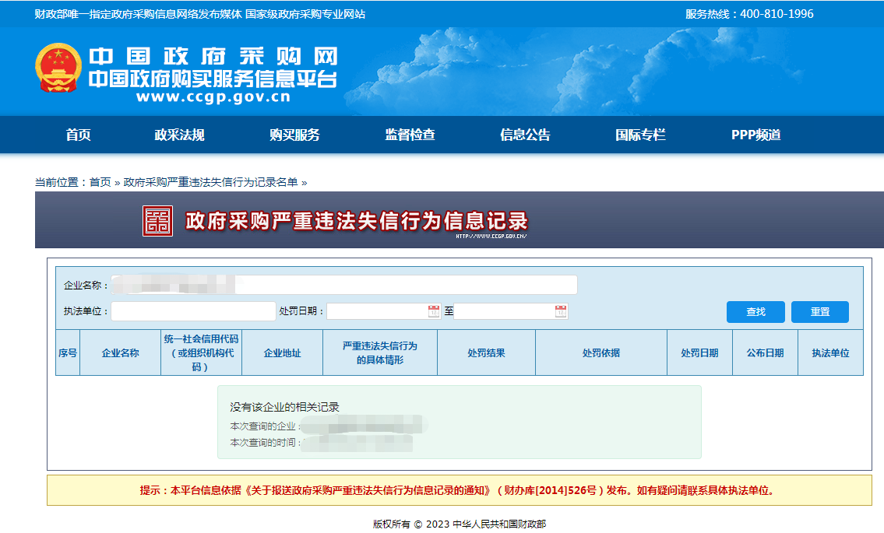

查询截图时间:年月日时分(北京时间)

注:供应商必须按要求提供自己单位的信用信息查询记录网络截图件｡
14､其他:投标资格证明文件,投标服务符合“招标文件”规定的证明文件,及投标人认为必要提供的其他内容｡

15､报价单(价格不填)
采购编号:BYZBCG2024-8
投标单位:
项目名称 | 报价(元)
全权代表签字:(盖章)
日期:

备注:1､报价以人民币为结算单位,报名预审时投标文件须包含报价单(价格不填)｡
2､此表在不改变格式内容时,可自行制作｡
3､谈判现场:递交填好报价的报价单(此报价单必须盖章并单独用信封密封,不要与其他文件装订一起,内容须与预审时提交的产品目录一致,如不一致,以预审时提交的投标目录清单为准)｡

